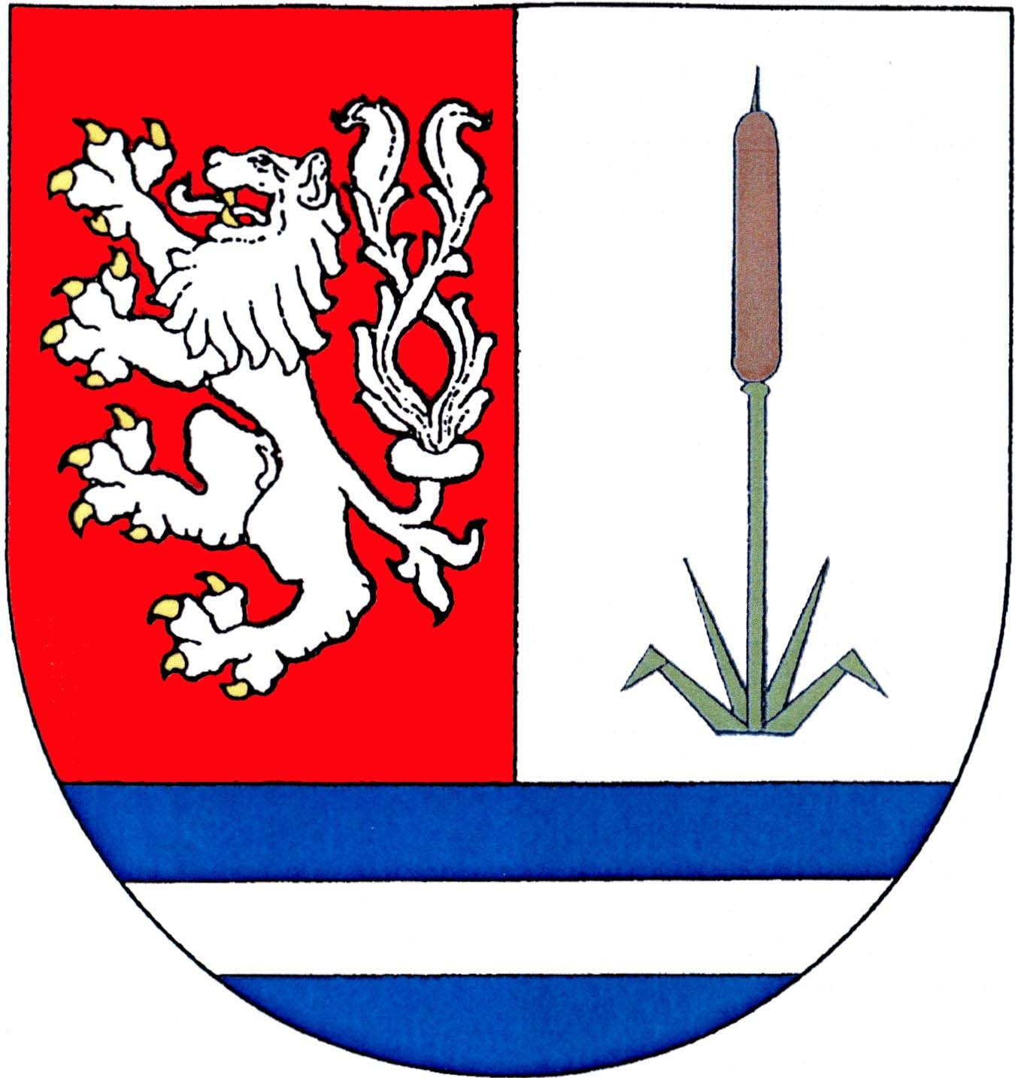

OBEC ROHOZNÁ

569 72 Rohozná 264

**IČ 00277274**

**Tel.: 461 595 176,+420 736 633 776**

**E-mail:** [starosta@rohozna.cz](mailto:starosta@rohozna.cz)

**EKOLOGICKÝ PROGRAM PODPORY VÝSTAVBY DOMOVNÍCH ČISTÍREN ODPADNÍCH VOD**

**Pravidla pro poskytování dotací pro rok 2025**

**I. Úvodní ustanovení**

1. Poskytování dotací z Programu podpory výstavby domovních čistíren odpadních vod se realizuje v souladu s následujícími právními normami: zákon č. 128/2000 Sb. o obcích, ve znění pozdějších předpisů, zákon č. 89/2012 Sb. občanský zákoník, ve znění pozdějších předpisů, zákon č. 320/2001 Sb. o finanční kontrole, ve znění pozdějších předpisů a zákon č. 250/2000 Sb. o rozpočtových pravidlech územních rozpočtů, ve znění pozdějších předpisů. Dále se poskytování těchto dotací řídí Zásadami pro poskytování dotací z rozpočtu Obce Rohozná.
2. Společným hlavním smyslem a účelem dotací z Programu podpory výstavby domovních čistíren odpadních vod Obce Rohozná je podpora zlepšování způsobu řešení nakládání s odpadními vodami a jeho dopadu na životní prostředí ze strany občanů Obce Rohozná. Obec zde jedná v rámci veřejného zájmu ochrany životního prostředí.
3. Celková výše Programu podpory výstavby domovních čistíren odpadních vod je limitována objemem finančních prostředků, které jsou vyčleněny ve schváleném rozpočtu Obce Rohozná pro rok 2025 ve výši 1.000.000,-Kč.
4. Dotace se poskytuje na základě žádosti, jejího schválení a písemné Smlouvy o poskytnutí dotace mezi Obcí Rohozná (poskytovatelem) a žadatelem (příjemcem).

**II. Obecná pravidla**

1. Pro rok 2025 bude poskytován z Programu podpory výstavby domovních čistíren odpadních vod tento typ dotace:
   1. jednorázová dotace na výstavbu domovních čistíren odpadních vod, ekologických septiků, případně dalších legislativou umožněných alternativních řešení uvedených do provozu v roce 2025, pro trvale obývané nemovitosti v Obci Rohozná.
2. Žádosti jsou schvalovány při splnění podmínek pro udělení dotace do vyčerpání finančních prostředků vyčleněných ve schváleném rozpočtu obce pro rok 2025. Nepodpořené žádosti se automaticky přesouvají do další dotační výzvy.
3. Uznatelným nákladem programu je:
   1. Pořízení projektové dokumentace pro stavbu čistírny odpadních vod,
   2. Pořízení domovní čistírny odpadních vod,
   3. Nezbytné výkopové a zemní práce pro instalaci domovní čistírny odpadních vod,
   4. Stavební úpravy od obvodové stěny nemovitosti připojovaného objektu k vyústění přípojného potrubí do DČOV, včetně.
4. Výše podpory na jednu žádost o podporu výstavby domácí čistírny odpadních vod v rámci Programu podpory výstavby domovních čistíren odpadních vod činí:
   1. 35.000,-Kč pro jednu trvale obývanou nemovitost (ČP)
   2. 50.000,-Kč na společnou DČOV pro dvě trvale obývané nemovitosti (ČP)
   3. 60.000,-Kč na společnou DČOV pro tři trvale obývané nemovitosti (ČP)
   4. 70.000,-Kč na společnou DČOV pro 4 a více trvale obývané nemovitosti.

Maximální výše dotace však nesmí přesáhnout 80 % z uznatelných nákladů.

1. Žádost o dotaci může předložit vlastník nemovitosti – fyzická osoba nepodnikající, k nemovitosti sloužící k trvalémmu bydlení (rodinný dům) v k.ú. Rohozná u Poličky. Pokud se jedná o spoluvlastnictví nemovitosti, jeden z vlastníků vystupuje jako žadatel, ostatní spoluvlastníci podají písemný souhlas se stavbou a žádostí o dotaci, který bude součástí žádosti o dotaci. Žadatel nesmí mít vůči obci Rohozná žádné závazky po splatnosti. Pro rok 2025 se program netýká novostaveb.
2. Na poskytnutí dotace není právní nárok. Dotace bude poskytována v české měně, bezhotovostním převodem, v celém finančním objemu. Na každé číslo popisné lze vyplatit pouze jednu dotaci.
3. Žadatel o dotaci má pro úspěšné schválení žádosti následující povinnosti:
   1. Společně s řádně vyplněnou a podanou žádostí o dotaci v roce 2025, předložit Sdělení MěÚ Svitavy Odboru ŽP/ oddělení vodního hospodářství se souhlasem s užíváním stavby.
   2. Provozovat domovní čistírnu odpadních vod dle podmínek k jejímu provozu obsažených v povolení k nakládání s podzemními vodami, které žadatel obdržel ve „Sdělení – souhlas s užíváním vodního díla “ vydaným MěÚ Svitavy, odborem životního prostředí po dobu nejméně 5 let.
   3. Vrátit Obci Rohozná v případě nedodržení doby provozu dle čl. II. Odst. 5 b) odpovídající část dotace a to za každý rok, kdy jeho domovní čistírna odpadních vod nebude v provozu 1/5 (jednu pětinu) z poskytnuté podpory.
   4. Umožnit starostovi, místostarostovi nebo pověřeným osobám kontrolu využití poskytnuté dotace.
   5. Oznámit změnu identifikačních údajů a při převodu nemovitosti tuto skutečnost neprodleně oznámit na Obecním úřadě Rohozná.
4. Po schválení dotace Radou a Finančním výborem bude sepsána mezi Obcí Rohozná a příslušnou fyzickou osobou smlouva o poskytnutí dotace z prostředků Obce Rohozná. Ve smlouvě budou uvedeny veškeré povinnosti, které musí příjemce dotace splnit. Po podepsání smlouvy bude příslušná finanční částka příjemci dotace zaslána nejpozději do 15 dnů na bankovní účet uvedený v žádosti.
5. Nejpozdější termín pro předložení žádostí o dotaci v roce 2025 se stanovuje 15. 12. 2025.
6. Žadatel vyplní a doručí obci žádost o poskytnutí dotace (ke stažení na [http://www.rohozna.cz](http://www.rohozna.cz/) ). Formulář žádosti tvoří přílohu č. 1 k tomuto programu.
7. K žádosti předloží žadatel kolaudační souhlas na příslušnou DČOV v případě, že vyžaduje povolení k nakládání s vodami a stavební povolení, případně má-li DČOV odpovídající certifikaci a je možné ji realizovat na základě ohlášení příslušnému správnímu orgánu, žadatel předloží kopii ohlášení. Dále předloží originály faktur, bankovní výpisy stvrzující úhradu faktur. Originály dokumentů budou po ověření pracovnicí OÚ vráceny zpět žadateli.
8. Místem pro podání žádosti je Obecní úřad Rohozná, včetně jeho datové schránky. Formuláře žádostí jsou k dispozici na Obecním úřadě Rohozná nebo na oficiálních internetových stránkách [www.rohozna.cz](http://www.rohozna.cz/)..

**III. Závěrečná ustanovení**

1. Výsledky dotačního řízení budou zveřejněny na internetových stránkách Obce Rohozná po schválení jednotlivých dotací v orgánech obce.
2. Nelze podávat žádosti na domovní ČOV zkolaudované před datem vyhlášení tohoto programu (t. j. před 20.6. 2025).
3. Poskytnutá dotace bude vyplacena příjemci ex post (po ukončení realizace a celkovém uhrazení investorem).
4. Program na poskytování dotace na podporu výstavby domovních čistíren odpadních vod nabývá účinnosti dnem jeho zveřejnění na úřední desce obce Rohozná.

Schváleno Zastupitelstvem Obce Rohozná usnesením 7/13/2025 ze dne 20.06.2025.

___________________________________ ________________________________

Mgr. Rostislav Hakl, starosta Kristina Katovská, místostarostka